Белорусский государственный технологический университет
Факультет информационных технологий
Кафедра программной инженерии

Лабораторная работа №7
По дисциплине «Администрирование и безопасность информационных систем»
На тему «Спецификации экспорта текстовый файлов из баз данных на платформе Microsoft Access»

Выполнил:
Студент 3 курса 8 группы
Дмитроченко Кирилл Денисович
Преподаватель: асс. Сазонова Д.В.

Минск, 2026
- создайте базу данных на платформе Access;
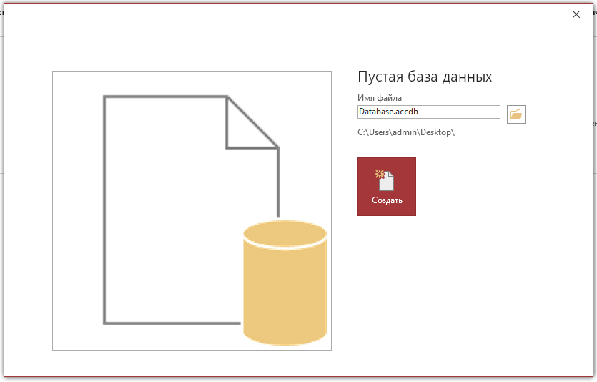
- создайте следующие таблицы для хранения данных:
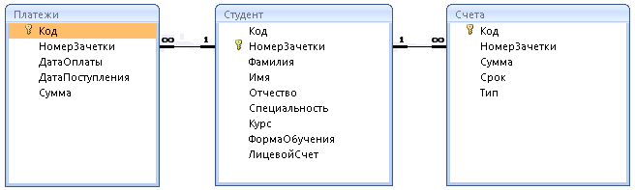
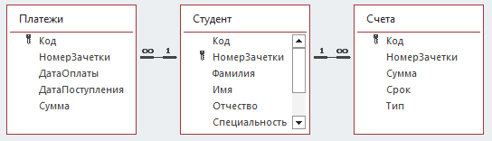
- в Excel подготовьте прилагаемый файл «лабы\11. Материалы\3 курс.xlsx» со списком студентов к импорту в базу данных: разбейте ФИО на отдельные столбцы с помощью функции «Данные» − «Текст по столбцам» и задайте порядок и названия столбцов, соответствующие порядку и названиям столбцов в базе данных;
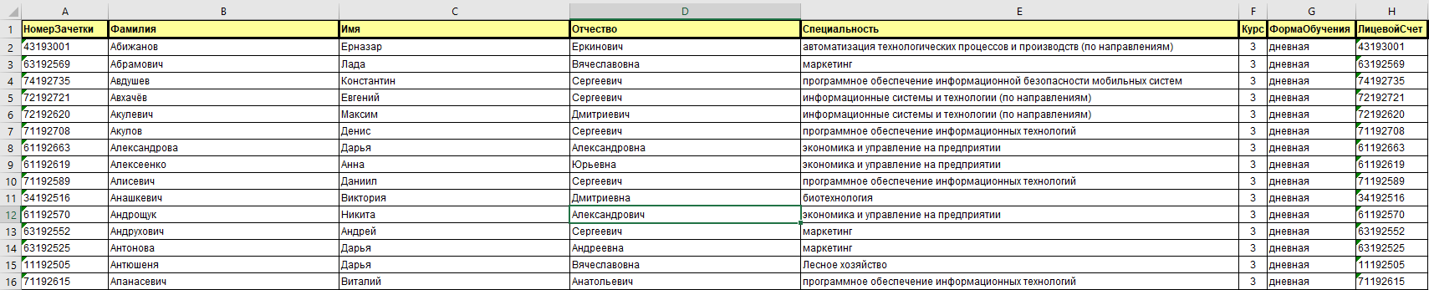
- выполните импорт подготовленного файла со списком студентов в базу данных;
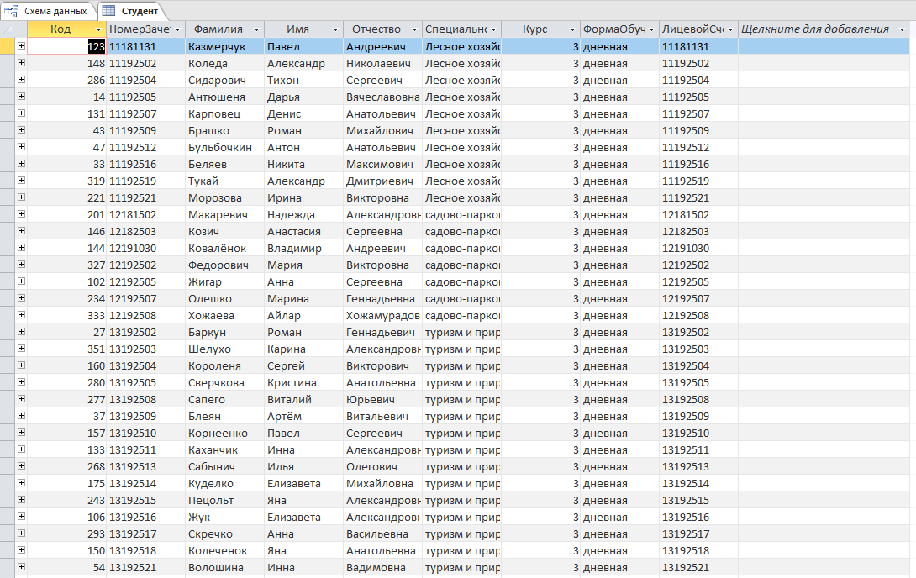
- создайте пустую форму «Выставить счета», поместите на ней поля для ввода курса, специальности, стоимости обучения, срока оплаты;
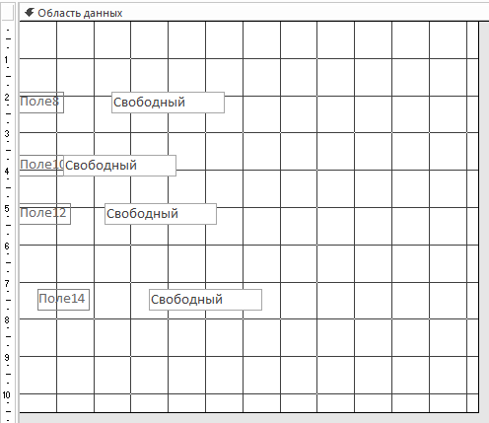
- создайте запрос «Выставить счета» на вставку в таблицу «Счета» записей для студентов с указанными на форме курсом, специальностью, суммой и сроком оплаты:
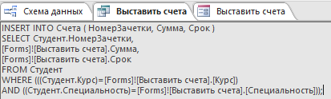
- создайте на форме кнопку для вызова запроса:
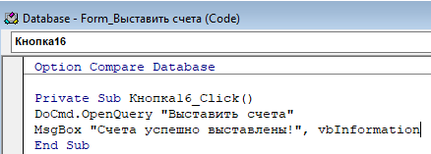
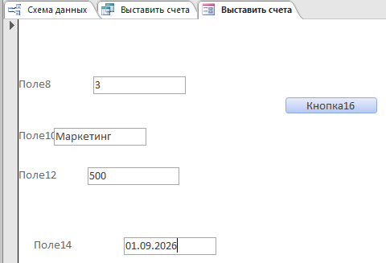
- выставьте счета студентам одной специальности, соответствующую специальности стоимость оплаты найдите в файле «лабы\11. Материалы\Стоимость обучения.pdf», пометка «ЗФ» в названиях специальностей используется для специальностей заочной формы обучения (стоимость обучения на странице 2)
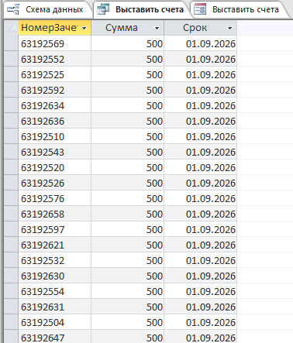
- в базе данных создайте таблицы «Заголовок-202» и «Записи-202» для заголовка и записей сообщения 202; для хранения дат и сумм используйте текстовый формат – только так мы сможем программно сформировать их в нужном формате и затем в этом же формате экспортировать;
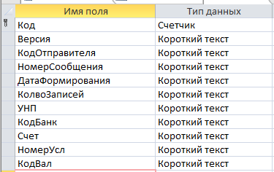
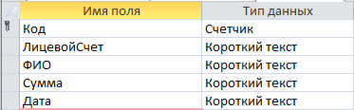
- внесите сведения о БГТУ в таблицу для заголовка сообщения 202:
- создайте запрос на удаление всех записей из таблицы «Записи-202»;
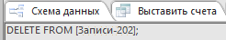
- создайте запрос для вставки записей в таблицу «Записи-202»:
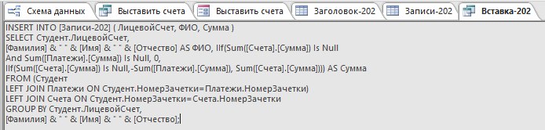
- создайте на VBA модуль с функцией простановки порядковых номеров, дат и количества записей в заголовке и записях сообщения 202:
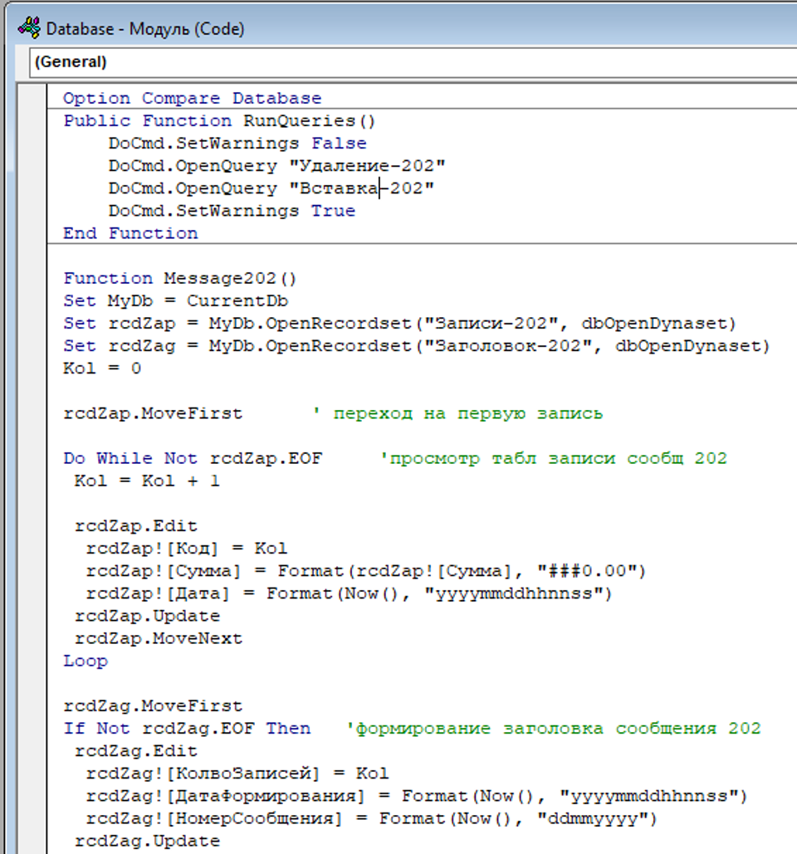
- выполните экспорт заголовка и записей сообщения 202 в текстовые файлы с разделителем полей «^» без ограничителей текста и сохраните параметры экспорта в качестве спецификаций:
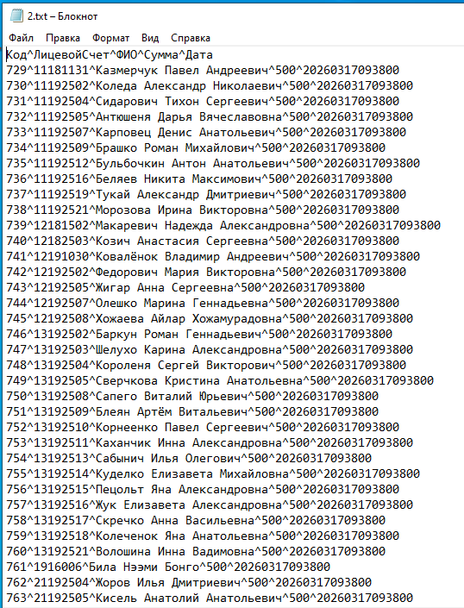
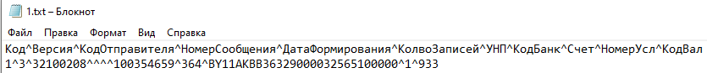
- создайте BAT-файл в кодировке 866 для объединения заголовка и записей сообщения 202 в единый файл с указанием текущей даты в названии файла и запустите его:
type c:\ЕРИП\1.txt> c:\ЕРИП\%DATE:~0,2%%DATE:~3,2%%DATE:~6,4%.202
type c:\ЕРИП\2.txt>> c:\ЕРИП\%DATE:~0,2%%DATE:~3,2%%DATE:~6,4%.202
